Trabajo Practico Nº5
Inducción

Resumen

En la primera parte de este trabajo práctico se determinara la validez de la ecuación 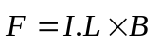, variando los siguientes parámetros: 1) Variando la longitud del circuito por donde circula la corriente. 2) Variando la corriente que circula por un mismo circuito y 3) Variando en ángulo entre el vector campo magnético y el vector dirección de la corriente. De esta manera se vera si la relación es lineal o como se comporta para estos cambios.
En la segunda parte se hicieron demostraciones para verificar la existencia del fenómeno de Inducción de Faraday y se explicaran brevemente en que consistía cada una de ellas.

Primera Parte

Instrumentos de medida

- Regla (La mínima división es de 1 mm y el error de medida tomamos como 0,5 mm)

- Balanza (La mínima división es de 0,01 g y tomamos como error de medida 0,01 g, ya que es una balanza analógica de platos y por lo tanto no es de mucha precisión)

- Goniómetro (La mínima división es de 1º, por lo tanto tomaremos ese valor como su incerteza)

- Fuente (Se uso para variar la corriente en el circuito, incerteza de 0,1 A)

Desarrollo

Un alambre que transporta corriente inmersa en un campo magnético experimenta una
Fuerza que es usualmente llamada fuerza magnética. La magnitud y dirección de esta fuerza depende de cuatro variables:

i) longitud del alambre L
ii) intensidad del vector inducción magnética B (que en la practica se provoca con un iman y se mantiene constante)
iii) la magnitud de la corriente I
iv) el ángulo entre el alambre y el campo (ϑ)

Esta fuerza magnética puede ser descripta matemáticamente como 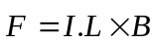

Experiencia

Fuerza Magnética: (1)

En esta experiencia se comprobará la validez de la ecuación (1). Para ello se variarán
de a uno los parámetros que intervienen en la expresión de la fuerza producida por un campo magnético externo uniforme y constante sobre un alambre que transporta corriente: intensidad de la corriente, longitud del alambre, y ángulo entre el alambre y el campo magnético, graficando en cada caso y comprobando la relación lineal entre las distintas magnitudes. Se utilizará como método de aproximación lineal el de cuadrados mínimos. Se dispone de varias plaquetas que tienen incorporados distintos circuitos (cuya longitud se debe medir), una balanza cuya mínima división es 10mg, imanes y un accesorio (goniómetro) que permite variar el ángulo ϑ (ver figuras).

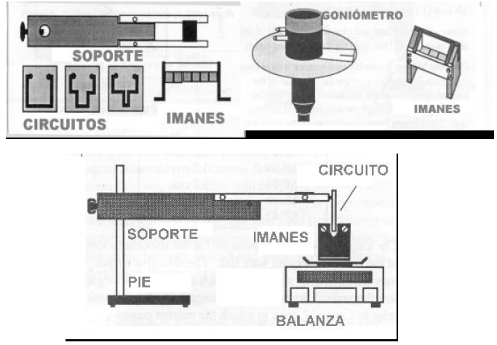

Experiencia 1: Fuerza en función de la corriente

En esta parte, primero se arma el dispositivo como en la figura y se coloca un circuito en el adaptador. Antes de hacer pasar corriente por el circuito se pesa el dispositivo en la balanza con los imanes puestos como indica la figura, también midiendo la longitud del circuito que viaja a través del campo magnético. Luego se varía la corriente en el circuito y se anota el peso que indica la balanza. Este peso es la Fuerza magnética que actúa como resultado del paso de corriente en el circuito y luego con los datos obtenidos se grafica para ver la dependencia lineal de esta corriente con el campo magnético.
En esta parte el dispositivo mantiene el paso de corriente a 90 grados del campo magnético generado por los imanes, por lo tanto el sen 90 resulta 1, y la fuerza que se aplica en la balanza es la reacción de la fuerza aplicada en el circuito.
1) Arme el dispositivo con uno de los circuitos. Como la resistencia del circuito es muy
baja conviene poner una resistencia adicional para no estropear la fuente de corriente
continua.
2) Determine la masa del porta imán y de los imanes sin corriente.
3) Varíe la corriente de a 0.5A hasta 3A y determine la nueva “masa” del sistema.
Grafique.
4) Calcule la fuerza magnética. ¿Cómo la determinará? Justifique. ¿Qué tipo de relación encuentra entre la fuerza y la corriente?

Para calcular la fuerza magnética en el paso de corriente, se resta el valor obtenido para cada valor de corriente menos el valor calculado para el dispositivo sin paso de corriente. Se puede apreciar que la relación se comporta como lineal, además se obtuvo el valor del campo magnético para comprobar si este se mantuvo constante como debería. Este se calculo despejando de la ecuación (1) el campo magnético, ya que los otros valores se obtuvieron experimentalmente.

Datos:

Peso sin corriente: 161.91 g
Longitud del circuito que usamos: 10.15 cm (0,1015 m)

Corriente (A) | Peso (g) | Fuerza Magnética (mN) | Campo Magnético (mT)
0,5 | 162,04 | 0.13 | 2.56
1 | 162,19 | 0.28 | 2.76
1,5 | 162,32 | 0.41 | 2.69
2 | 162,48 | 0.57 | 2.81
2,5 | 162,62 | 0.71 | 2.80
3 | 162,76 | 0.85 | 2.79

Grafico:
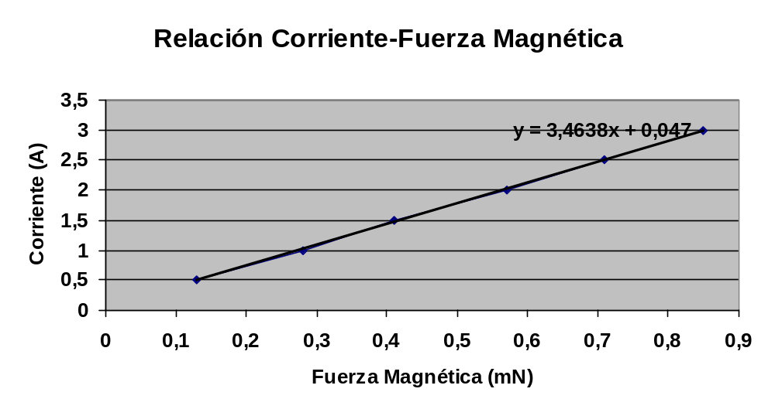
Experiencia 2: Fuerza en función de la longitud del alambre

1) Arme el dispositivo con uno de los circuitos.
2) Determine la longitud del alambre de una de las plaquetas.
3) Determine la masa del sistema sin corriente.
4) Aplique una corriente de 2A y determine la “masa” del sistema.
5) Apague la fuente y reemplace la plaqueta y repita la experiencia.
6) Determine la relación entre la longitud del alambre y la fuerza sobre el mismo.

Como en la experiencia anterior, primero pesamos el dispositivo sin corriente y luego con una corriente fija, hacemos pasar la corriente por distintos circuitos de longitudes distintas, para ver su linealidad con la Fuerza Magnética obtenida, como diferencia de pesos entre el dispositivo sin corriente y la reacción de la Fuerza magnética al pasar corriente por el.

Datos:

Fuente: 2 A
Peso sin corriente: 161.91 g

Corriente (A) | Peso (g) | Longitud (cm) | Fuerza Magnética (mN)
2 | 162.04 | 1.2 | 0.13
2 | 162.30 | 3.2 | 0.39
2 | 162.48 | 4.2 | 0.57
2 | 162.69 | 6.4 | 0.78

Grafico:

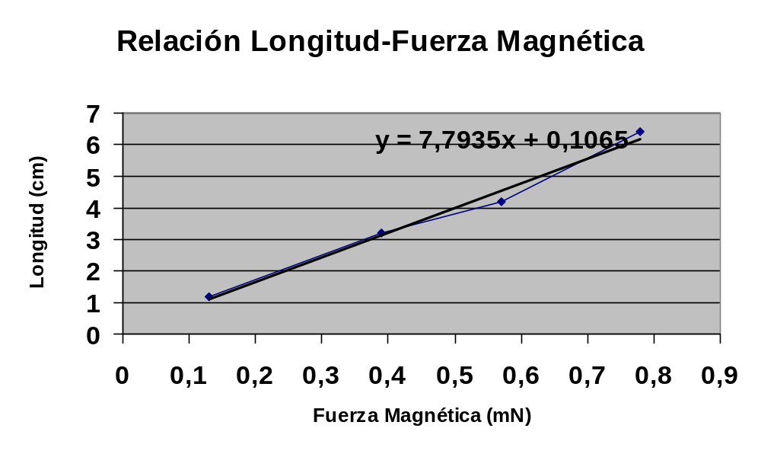En este caso como en el anterior, vemos que la Fuerza Magnética se comporta de manera lineal frente a los cambios de Corriente o longitud a través de la cual esta pasa.
Experiencia 3: Fuerza en función del ángulo entre el vector inducción y el sentido en que circula la corriente

1) Arme el dispositivo
2) Determine la masa del sistema sin corriente.
3) Mida la intensidad del vector inducción con el gaussímetro. Piense cómo puede
medirlo. ¿Es independiente de la posición?
4) Aplique una corriente de 1A.
5) Varíe el ángulo entre el vector inducción y el alambre. Observe que el goniómetro no mide ángulos sino diferencia de posiciones angulares. Determine usted cuántas y cuáles mediciones es conveniente hacer, justificando su respuesta.
6) Determine la “masa” del sistema.
7) ¿Cómo puede determinar la fuerza en función del ángulo entre el vector inducción y el alambre? ¿Qué ángulo produce mayor fuerza? ¿Y la menor?
8) ¿Influye la magnitud y las características del vector inducción en la determinación de la dependencia de la fuerza con el ángulo ϑ?

La intensidad del campo magnético es constante ya que lo que lo provoca es un imán permanente, lo que si cambia es el ángulo de acción de este campo sobre la corriente, ya que al ir variando el ángulo, el seno del ángulo varia, como lo señala la ecuación (1) en el producto vectorial.
Para medirlo se debe hacer como en la experiencia uno, teniendo el valor del largo del circuito, de la corriente, del ángulo, y por diferencia de pesos de la fuerza, se despeja el vector campo magnético y se calcula luego su promedio.

5) Para la experiencia se tomaron los pesos para 180º, ya que se espera ver graficada la función seno a medida que se varia el ángulo en el goniómetro. Por lo tanto se obtuvieron valores cada 10º y luego se graficaron los puntos hallados. En la toma de datos se vio una leve incoherencia en los valores cercanos a los 180º, ya que la función debería comenzar a bajar nuevamente y sube. Esto se puede deber o a un error humano, como podría ser, que se haya movido la balanza o el dispositivo, variando el ángulo, o una imprecisión del goniómetro.

7) La Fuerza se calcula por la diferencia de pesos, pero sabemos que para que el valor de la fuerza sea mayor, el ángulo debe ser de 90 grados entre la dirección en que circula la corriente y el vector campo magnético. Ya que su seno seria de 1, y este correspondería al máximo de fuerza posible para esos valores de corriente, campo y longitud del circuito. El menor valor será cuando la corriente y el campo magnético estén paralelos, en ese caso, no habrá fuerza magnética en el circuito.

8) Como dijimos anteriormente, el vector campo magnético no influye en la determinación mientras este se mantenga constante, ya que lo que se hace es variar el ángulo entre el vector dirección de la corriente y el vector campo magnético.

Datos:

Peso sin corriente: 107.11 g
Fuente: 1 A

Angulo | Peso (g) | Fuerza Magnética (mN)
0 | 107,11 | 0
10 | 107,16 | 0.05
20 | 107,21 | 0.10
30 | 107,21 | 0.10
40 | 107,22 | 0.11
50 | 107,23 | 0.12
60 | 107,26 | 0.15
70 | 107,27 | 0.16
80 | 107,28 | 0.17
90 | 107,23 | 0.12
-10 | 107,06 | -0.05
-20 | 107,02 | -0.09
-30 | 107 | -0.11
-40 | 106,96 | -0.15
-50 | 106,92 | -0.19
-60 | 106,91 | -0.20
-70 | 106,89 | -0.22
-80 | 106,87 | -0.24

Grafico:
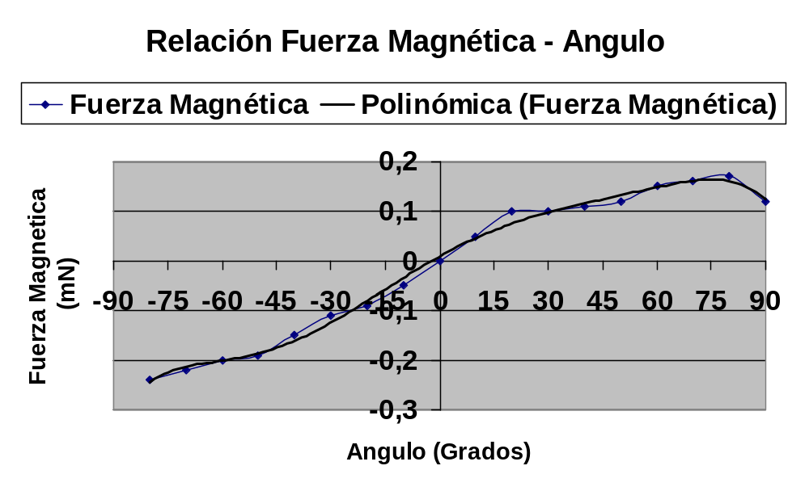Teóricamente la función a obtener correspondería a la forma de la función seno, aunque de alguna manera toma la forma al aproximar por algún método como el de los polinomios, la determinación de la dependencia con el ángulo experimentalmente es complicada, al no contar con un balanza de alta precisión y un dispositivo que permita cambiar ángulos sutilmente sin mover demasiado el aparato y la balanza.
Segunda Parte

Experiencias Demostrativas del Fenómeno de Inducción

El objetivo de esta parte es familiarizarse con el fenómeno de inducción de Faraday, interpretando distintos experimentos que demuestran varios aspectos de este fenómeno.

En forma matemática la Ley de Faraday se expresa: 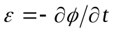 donde es la fuerza electromotriz inducida en una espira y es el flujo del campo magnético externo a través de la espira.

La formula expresa el hecho experimental de que la fuerza electromotriz inducida en un circuito es proporcional al cambio de flujo magnético por unidad de tiempo. La ley de Lenz dice además que la corriente inducida es tal que se opone al cambio de flujo magnético

Experiencia 1: Fuerzas sobre corrientes inducidas

Descripción del dispositivo: Una bobina enrollada en un tubo de material ferromagnético, se pone verticalmente y se hacer pasar una corriente variante en el tiempo (corriente alterna) por la bobina.

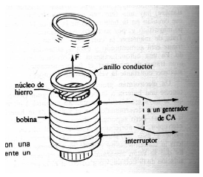

Luego se pone un anillo conductor cerrado de radio y espesor mediano, este se eleva al pasar corriente por la bobina hasta una cierta altura. Lo que ocurre es que la bobina con corriente alterna, genera un flujo magnético variable en el tiempo y este campo magnético variable circula por el material ferromagnético. En el anillo conductor se forma una fem, debido a la variación del campo, y esto induce una corriente que se opone al cambio de flujo. Esta corriente al ser perpendicular con el campo, genera una fuerza magnética, que es la que la sostiene en el aire a la espira.
Cuando se prueba con un anillo del mismo espesor y peso, pero con un radio mayor, este se eleva a menor altura, ya que el campo magnético en el borde es de menor magnitud por estar más alejado el borde y el flujo que atraviesa la espira es el mismo, ya que esta confinado al material ferromagnético. Por lo tanto la Fuerza resultante sobre el anillo será menor, por tener una intensidad de campo menor y este se elevara a menor altura que el anterior. Por ultimo, si colocamos un anillo cortado, al no poder circular corriente, sobre el no actuara ninguna fuerza, aunque haya una fem inducida en el.
Este hecho se puede usar para inducir corrientes en un circuito, con el cual se puede encender una lamparita (diodo led) por ejemplo o se puede calentar agua, ya que la fem inducida mueve los iones en solución, aumentando la energía cinética de estos y por lo tanto elevando la temperatura del agua.

Experiencia 2: Péndulos de Inducción, corrientes parásitas.

Descripción del dispositivo: Una barra cilíndrica horizontal sobre la que puede balancearse un péndulo. Un imán de dos polos enfrentados. El péndulo consiste en una barra en un extremo de la cual se suspenden placas de distintas formas.

a) b)
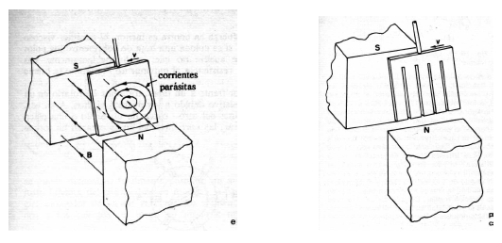

En esta experiencia se usaron tres enrejados distintos. Una placa sin ninguna abertura (como la figura a), que cuando se hacia pasar entre los imanes, se frenaba instantáneamente. Otra con aberturas paralelas, pero que se cerraba en el inferior de la placa y otra con aberturas sin estar cerradas, con forma de peine, como muestra la figura b).

En esta experiencia se vio que al hacer pasar las placas por el campo magnético que generaban los imanes, el flujo magnético a través de la placa variaba, ya que la placa venia con una velocidad v, debido a la caída. Esto inducía una corriente en la placa que se oponía al campo variable y provocaba una fuerza magnética que daba como resultado que la placa se frenase, ya que esta fuerza se opone a la velocidad, ya que esta es la que ocasiona el cambio de flujo (Ley de Lenz).

En el caso de la que tiene aberturas pero esta cerrada, las corrientes inducidas (corrientes parásitas o de Focault) no tienen mucha superficie para recorrer, ya que la placa esta mayoritariamente abierta y por lo tanto tarda mas en frenarse.
Para el peine, las corrientes no pueden cerrar el circuito, no pueden hacer una vuelta completa y por lo tanto aunque hay una fem actuando en el conductor, esta corriente es nula y no hay fuerza magnética actuando.
Experiencia 3: Fuerza Electromotriz y Corriente Inducida.

Descripción del dispositivo: Un Imán de herradura, un bobinado y un amperímetro de aguja sensible.

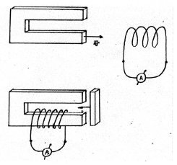

Cuando se quita el imán en el extremo o se hace pasar el bobinado conectado al amperímetro rápidamente por el imán, lo que se esta haciendo es inducir corrientes en el bobinado, debido al cambio de flujo por el movimiento del imán respecto del bobinado. En el caso de cuando se saca el imán del extremo de la herradura, lo que se hace es variar el flujo al hacer que haya aire en el medio, en el entrehierro. Todas estas variantes lo que hacen es variar el flujo en el tiempo, inducir una corriente en el bobinado y esta corriente es detectada por el amperímetro.

Experiencia 4: Tubo Mágico.

Descripción del dispositivo: Un cilindro hueco de aluminio que puede colgarse a un dinamómetro por uno de sus extremos. Dos piezas cilíndricas de igual peso y forma, que pueden desplazarse a lo largo del tubo. Una de ellas es un imán permanente.

En el primer caso, cuando se tira el cilindro que no es un imán, se nota que este cae libremente. Al tirar el imán, este tarda en caer, y pareciera que cae con velocidad constante, como si hubiera una fuerza que equilibrara la componente peso del imán.
Esta fuerza es producida por la corriente inducida en el tubo, ya que el imán al caer, produce un campo variable, induciendo corrientes en el tubo. Estas corrientes junto al campo producido por el imán, generan una fuerza que se opone al cambio de flujo (Por la ley de Lenz). Como resultado, parece que el imán no siente la fuerza de la gravedad, lo que pasa, es que esta se compensa con la fuerza magnética que recibe de la inducción de Faraday, y el imán cae a velocidad constante.

Experiencia 5: Dinamo de Faraday

Descripción del dispositivo: Un plato conductor (aluminio) que gira dentro de un campo magnético transversal. El centro del disco y el borde están conectados por contactos a los extremos de una resistencia o a un amperímetro.

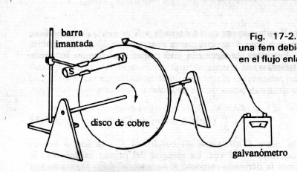

Al girar el disco, lo que ocurre es que el borne superior, que recibe la corriente inducida, va ganando área a medida que el disco gira. Este cambio en el área, hace que el flujo magnético aumente y por lo tanto induce una corriente a través del conductor que luego es detectado en el amperímetro. Esta es una demostración de cómo también sin necesidad de variar el campo magnético, con electroimanes de corriente alterna u otros dispositivos, solo con el hecho de girar el disco en un campo magnético, se puede inducir corrientes en un conductor.

Experiencia 6: Motor y Generador

Descripción del dispositivo: Un motor es un dispositivo que transforma energía eléctrica en energía mecánica. Los mas sencillos constan de un bobinado con sus extremos conectados a un conmutador. El bobinado gira en torno a uno de sus ejes y esta sumergido en un campo magnético constante.
Un generador es un dispositivo que transforma energía mecánica en eléctrica. Constructivamente es igual al anterior.

El motor como el generador, tiene como principio la ley de Faraday de inducción, ya que lo que se hace en el motor es pasar corriente variable por un bobinado, que al estar inmerso en un campo magnético, las fuerzas sobre las espiras hacen que este rote. De la misma forma, en un generador, vapor de agua u otra fuente de energía, mueven poleas conductoras que al pasar por un campo magnético, en ellas se induce una corriente que se usa luego en otras finalidades.

Experiencia 7: Fuerza Magnética sobre corrientes estacionarias “La hamaca”

Descripción del dispositivo: Un cable en forma de U con sus extremos conectados a un generador. El cable cuelga de una barra horizontal y puede oscilar como una hamaca. Un imán permanente de polos enfrentados.

Al hacer pasar una corriente por la hamaca, según la Ley de Lorentz esta recibe una fuerza de origen magnético, ya que la corriente y el campo están puestos perpendicularmente entre ellos, esto produce una fuerza hacia uno de los costados, dependiendo de la dirección en la que circula la corriente, haciendo que la hamaca se desplaza hacia uno de los lados, hasta compensar con su peso, la componente vertical de la Fuerza.

Experiencia 8: Inductor de Sensaciones

Descripción del dispositivo: Una caja con dos bornes metálicos y una palanca. En su interior hay dos bobinas y un imán permanente en forma de herradura. Mientras la palanca esta sin accionar, se mantiene cerrado un circuito magnético en su interior, con las bobinas conectadas a los bornes metálicos. Cuando una o mas personas cierran el circuito y accionan la palanca, el circuito magnético se abre y el flujo magnético en el varia, ya que hay aire ahora entre los entrehierros. Este cambio brusco de flujo induce en las bobinas una corriente que se trasmite por el cuerpo de las personas que cierran el circuito, sintiendo una pequeña picazón debido al paso de corriente.

Conclusiones

La primera como la segunda parte de la practica sirvieron para ver como la Inducción de Faraday y la Fuerza de Lorentz actúan en diversos dispositivos, algunos de uso diario y otros de menor uso pero que muestran a la vista los efectos de estos fenómenos. También en la primera parte se comprobó la linealidad de la Fuerza con la corriente, el campo magnético y la longitud por la que pasa dicha corriente y se vieron formas de calcularla.

En motores como en generadores eléctricos de plantas eléctricas, se emplea a diario el fenómeno de Inducción, para poder trasformar energía mecánica en eléctrica o viceversa. Gracias a estos generadores, la energía eléctrica se puede transportar en forma alternada y se la puede hacer llegar a todos los lugares.

Apéndice 1

- Incertezas

Durante el Trabajo Practico hubo que realizar mediciones, estas mediciones tienen una incerteza que es el error que se comete al realizar la medición. Esa incerteza puede deberse a un limite de medida dada por un aparato o por la precisión de la persona que hace la medida. En este caso, se describirán algunas de las Incertezas que se cometieron a la hora de tomar las mediciones durante la realización del trabajo práctico.

- Medida de la longitud de los circuitos (Uso de regla)

En esta determinación la incerteza puede variar de un milímetro a dos, ya que se tiene que tener en cuenta la poca calidad del instrumento de medida, si la persona que lee esta paralela a la regla y la mínima división de la regla que es de un milímetro.

- Goniómetro

Al usar este aparato había que hacer muchas mediciones una seguida de la otra variando el ángulo. Esto provocaba que al no ser rígido, la balanza se moviera, variándose también el ángulo debido a esos movimientos. Además del error del aparato, en esta determinación hubo errores externos que la hicieron muy difícil de llevar a cabo. Por lo tanto no se pudo obtener una buena relación de la Fuerza con la variación del ángulo.

Apéndice 2

- Cálculos efectuados

Para hallar la Fuerza Magnética sobre la espira, primero se toma el valor del peso del dispositivo sin corriente y luego el peso del mismo al circular una determinada corriente. Para las distintas demostraciones, se vario la cantidad de corriente, el largo del circuito y el ángulo del vector campo magnético y la dirección en que circula la corriente.

Para ello se efectuó la siguiente cuenta en todos los casos:

Fuerza Magnética = Peso dispositivo con corriente – Peso dispositivo sin corriente

Para la experiencia (1):

Peso sin corriente: 161.91 gF
Longitud del circuito que usamos: 10.15 cm (0,1015 m)

Corriente (A) | Peso (gF) | Fuerza Magnética (gF)
0,5 | 162,04 | 0.13
1 | 162,19 | 0.28
1,5 | 162,32 | 0.41
2 | 162,48 | 0.57
2,5 | 162,62 | 0.71
3 | 162,76 | 0.85

- Fuerza Magnética = 162.04 gF – 161.91 gF = 0,13 gF
- Fuerza Magnética = 162.19 gF – 161.91 gF = 0,28 gF
- Fuerza Magnética = 162.32 gF – 161.91 gF = 0,41 gF
- Fuerza Magnética = 162.48 gF – 161.91 gF = 0,57 gF
- Fuerza Magnética = 162.62 gF – 161.91 gF = 0,71 gF
- Fuerza Magnética = 162.76 gF – 161.91 gF = 0,85 gF

Esta es la fuerza magnética ejercida sobre el circuito, en g fuerza (gF). De esta manera se calculo la Fuerza Magnética para el resto de los datos obtenidos experimentalmente y se colocaron los resultados en tablas para luego efectuar las graficas y ver su relación con el parámetro a variar (Corriente, Longitud y Ángulo)

- En el Trabajo Práctico se uso el g fuerza (gF) como si fuera mN, esto es incorrecto, ya que el mN es 9,8 g fuerza. Por lo tanto a continuación se cambiara a la unidad de g fuerza a todas las que digan mN para no hacer cuentas de mas, ya que lo que interesa es la relación entre la fuerza y los parámetros variables y no la unidad en la que esta expresada la fuerza, ya que no modifica los resultados.

Corrección de los Gráficos y Tablas efectuadas

- Se cambia mN (Incorrecto) por g fuerza (gF) que es la medida correcta.

Experiencia 1: Fuerza en función de la corriente

En esta parte, primero se arma el dispositivo como en la figura y se coloca un circuito en el adaptador. Antes de hacer pasar corriente por el circuito se pesa el dispositivo en la balanza con los imanes puestos como indica la figura, también midiendo la longitud del circuito que viaja a través del campo magnético. Luego se varía la corriente en el circuito y se anota el peso que indica la balanza. Este peso es la Fuerza magnética que actúa como resultado del paso de corriente en el circuito y luego con los datos obtenidos se grafica para ver la dependencia lineal de esta corriente con el campo magnético.
En esta parte el dispositivo mantiene el paso de corriente a 90 grados del campo magnético generado por los imanes, por lo tanto el sen 90 resulta 1, y la fuerza que se aplica en la balanza es la reacción de la fuerza aplicada en el circuito.
1) Arme el dispositivo con uno de los circuitos. Como la resistencia del circuito es muy
baja conviene poner una resistencia adicional para no estropear la fuente de corriente
continua.
2) Determine la masa del porta imán y de los imanes sin corriente.
3) Varíe la corriente de a 0.5A hasta 3A y determine la nueva “masa” del sistema.
Grafique.
4) Calcule la fuerza magnética. ¿Cómo la determinará? Justifique. ¿Qué tipo de relación encuentra entre la fuerza y la corriente?

Para calcular la fuerza magnética en el paso de corriente, se resta el valor obtenido para cada valor de corriente menos el valor calculado para el dispositivo sin paso de corriente. Se puede apreciar que la relación se comporta como lineal, además se obtuvo el valor del campo magnético para comprobar si este se mantuvo constante como debería. Este se calculo despejando de la ecuación (1) el campo magnético, ya que los otros valores se obtuvieron experimentalmente.

Datos:

Peso sin corriente: 161.91 gF
Longitud del circuito que usamos: 10.15 cm (0,1015 m)

Corriente (A) | Peso (gF) | Fuerza Magnética (gF)
0,5 | 162,04 | 0.13
1 | 162,19 | 0.28
1,5 | 162,32 | 0.41
2 | 162,48 | 0.57
2,5 | 162,62 | 0.71
3 | 162,76 | 0.85

Gráfico:
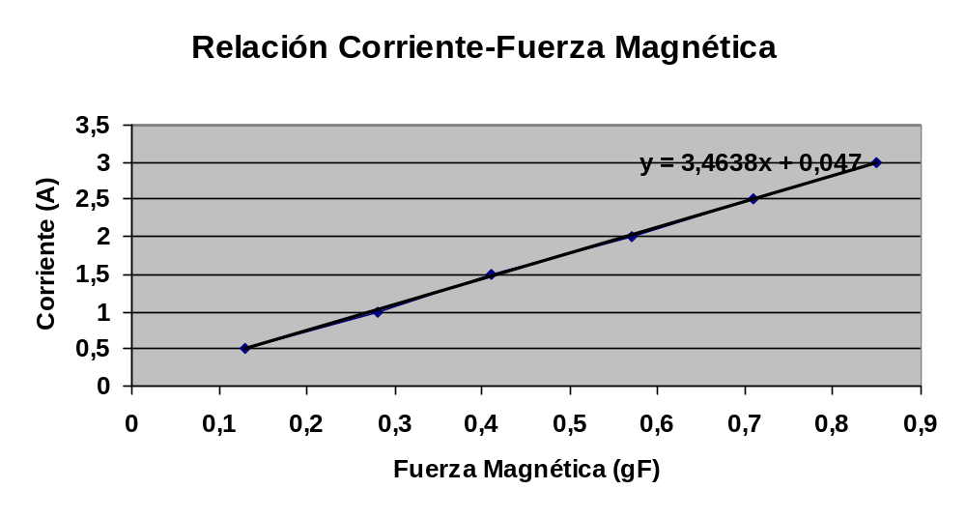
Experiencia 2: Fuerza en función de la longitud del alambre

1) Arme el dispositivo con uno de los circuitos.
2) Determine la longitud del alambre de una de las plaquetas.
3) Determine la masa del sistema sin corriente.
4) Aplique una corriente de 2A y determine la “masa” del sistema.
5) Apague la fuente y reemplace la plaqueta y repita la experiencia.
6) Determine la relación entre la longitud del alambre y la fuerza sobre el mismo.

Como en la experiencia anterior, primero pesamos el dispositivo sin corriente y luego con una corriente fija, hacemos pasar la corriente por distintos circuitos de longitudes distintas, para ver su linealidad con la Fuerza Magnética obtenida, como diferencia de pesos entre el dispositivo sin corriente y la reacción de la Fuerza magnética al pasar corriente por el.

Datos:

Fuente: 2 A
Peso sin corriente: 161.91 gF

Corriente (A) | Peso (gF) | Longitud (cm) | Fuerza Magnética (gF)
2 | 162.04 | 1.2 | 0.13
2 | 162.30 | 3.2 | 0.39
2 | 162.48 | 4.2 | 0.57
2 | 162.69 | 6.4 | 0.78

Gráfico:

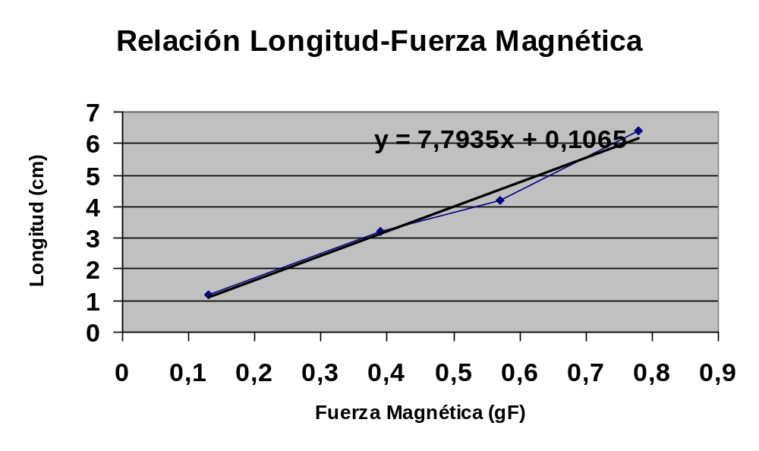En este caso como en el anterior, vemos que la Fuerza Magnética se comporta de manera lineal frente a los cambios de Corriente o longitud a través de la cual esta pasa.

Experiencia 3: Fuerza en función del ángulo entre el vector inducción y el sentido en que circula la corriente

1) Arme el dispositivo
2) Determine la masa del sistema sin corriente.
3) Mida la intensidad del vector inducción con el gaussímetro. Piense cómo puede
medirlo. ¿Es independiente de la posición?
4) Aplique una corriente de 1A.
5) Varíe el ángulo entre el vector inducción y el alambre. Observe que el goniómetro no mide ángulos sino diferencia de posiciones angulares. Determine usted cuántas y cuáles mediciones es conveniente hacer, justificando su respuesta.
6) Determine la “masa” del sistema.
7) ¿Cómo puede determinar la fuerza en función del ángulo entre el vector inducción y el alambre? ¿Qué ángulo produce mayor fuerza? ¿Y la menor?
8) ¿Influye la magnitud y las características del vector inducción en la determinación de la dependencia de la fuerza con el ángulo ϑ?

La intensidad del campo magnético es constante ya que lo que lo provoca es un imán permanente, lo que si cambia es el ángulo de acción de este campo sobre la corriente, ya que al ir variando el ángulo, el seno del ángulo varia, como lo señala la ecuación (1) en el producto vectorial.
Para medirlo se debe hacer como en la experiencia uno, teniendo el valor del largo del circuito, de la corriente, del ángulo, y por diferencia de pesos de la fuerza, se despeja el vector campo magnético y se calcula luego su promedio.

5) Para la experiencia se tomaron los pesos para 180º, ya que se espera ver graficada la función seno a medida que se varia el ángulo en el goniómetro. Por lo tanto se obtuvieron valores cada 10º y luego se graficaron los puntos hallados. En la toma de datos se vio una leve incoherencia en los valores cercanos a los 180º, ya que la función debería comenzar a bajar nuevamente y sube. Esto se puede deber o a un error humano, como podría ser, que se haya movido la balanza o el dispositivo, variando el ángulo, o una imprecisión del goniómetro.

7) La Fuerza se calcula por la diferencia de pesos, pero sabemos que para que el valor de la fuerza sea mayor, el ángulo debe ser de 90 grados entre la dirección en que circula la corriente y el vector campo magnético. Ya que su seno seria de 1, y este correspondería al máximo de fuerza posible para esos valores de corriente, campo y longitud del circuito. El menor valor será cuando la corriente y el campo magnético estén paralelos, en ese caso, no habrá fuerza magnética en el circuito.

8) Como dijimos anteriormente, el vector campo magnético no influye en la determinación mientras este se mantenga constante, ya que lo que se hace es variar el ángulo entre el vector dirección de la corriente y el vector campo magnético.

Datos:

Peso sin corriente: 107.11 gF
Fuente: 1 A

Angulo | Peso (gF) | Fuerza Magnética (gF)
0 | 107,11 | 0
10 | 107,16 | 0.05
20 | 107,21 | 0.10
30 | 107,21 | 0.10
40 | 107,22 | 0.11
50 | 107,23 | 0.12
60 | 107,26 | 0.15
70 | 107,27 | 0.16
80 | 107,28 | 0.17
90 | 107,23 | 0.12
-10 | 107,06 | -0.05
-20 | 107,02 | -0.09
-30 | 107 | -0.11
-40 | 106,96 | -0.15
-50 | 106,92 | -0.19
-60 | 106,91 | -0.20
-70 | 106,89 | -0.22
-80 | 106,87 | -0.24

Gráfico:
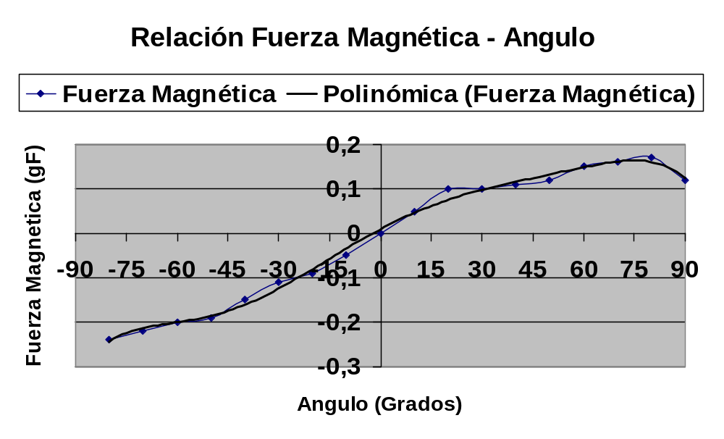
Teóricamente la función a obtener correspondería a la forma de la función seno, aunque de alguna manera toma la forma al aproximar por algún método como el de los polinomios, la determinación de la dependencia con el ángulo experimentalmente es complicada, al no contar con un balanza de alta precisión y un dispositivo que permita cambiar ángulos sutilmente sin mover demasiado el aparato y la balanza.

